TAVOLA COMPARATIVA

Operazione Logica | Simbolo | Operatore Logico | Circuito Elettrico | Tavola di verità
CONGIUNZIONE | ∩ | e  oppure  AND | 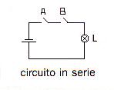
  A | B | L
  0 | 0 | 0
  0 | 1 | 0
  1 | 0 | 0
  1 | 1 | 1
DISGIUNZIONE | ∪ | o  oppure  OR | 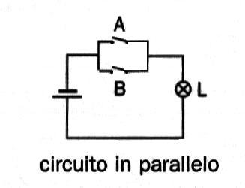
  A | B | L
  0 | 0 | 0
  0 | 1 | 1
  1 | 0 | 1
  1 | 1 | 1
NEGAZIONE | _ | non  oppure  NOT | 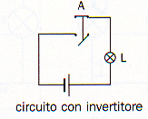
  A | L
  1 | 0
  0 | 1

